а

**УСПЕШНЫЕ ДЕЙСТВИЯ И ТИПИЧНЫЕ ОШИБКИ**

**Успешные действия**

Так как всего двадцать четыре часа в сутках и всего лишь семь дней в неделю, то Владельцу с обилием обязанностей и выполняемых функций, не хватает времени на ВСЕ. И особенно, на самое главное - развитие областей и улучшение благополучия Компании. Поэтому Владельцу необходим Помощник, который будет выполнять ряд обязанностей, чтобы высвободить время и единицы внимания Владельца для решения стратегических задач.

**УСПЕШНЫЕ ДЕЙСТВИЯ ПОМОЩНИКА ВЛАДЕЛЬЦА.**

Для твоей успешной и продуктивной работы, для быстрого входа в должность важно знать успешные действия, которые были выявлены и успешно применяются в работе:

1. Выучить все должности в компании, а также фамилии и имена сотрудников для того, чтобы соблюдать оргполитику при письменной коммуникации и твои сообщения доходили до нужных адресатов;;
2. Знать бытовые предпочтения Владельца (см. Приложение № 1 Предпочтения Владельца компании);
3. Успешно при составлении своего плана на неделю и на день: оставлять 2-3 часа в день на незапланированные задачи, они всегда появляются в течении дня; ставить приоритеты; контролировать и переносить все незавершенные циклы ежедневно;
4. Если что-то непонятно - сразу прояснять;
5. Проявлять заботу , чтобы Владелец всегда был в высоком тоне;
6. Проявлять проактивность в решениях “личных” вопросов, которые напрямую относятся к Владельцу;
7. Быть в хорошем настроении и никогда не расстраиваться;
8. Общаться со всеми сотрудниками компании и наладить с ними хорошее искреннее общение;
9. Выполнять распоряжения только от руководителя, не принимать распоряжений от других;
10. Не делать работу за ДРУГИХ, а добиваться, чтобы они сами все делали;
11. Контролировать руководителя (он должен чувствовать твой контроль);
12. Быть причиной, и всегда находить решения;
13. Приходить к руководителю с решением, а не приносить ему проблему;
14. Отчитываться по поставленной задаче только при полном ее выполнении, если задача не сделана, то так и говорить “не сделано", не оправдываться, а говорить когда будет сделано;
15. Встречать гостей Владельца, предлагать чай, кофе, воду;
16. Заказывать Авиабилеты по вторникам, т. к. в этот день недели билеты продаются по наименьшей цене;
17. При регистрации на рейс занимать места в 16 ряду, если есть возможность за него не доплачивать
18. Быть очень быстрым во всех делах и не тормозить, если что-то не понятно, ОБЯЗАТЕЛЬНО спрашивать или уточнять;
19. Помощник не дает никаких распоряжений от себя лично. Распоряжения исходят от Владельца через Помощника и их выполнение ведет к процветанию компании. Все распоряжения помощника — распоряжения Руководителя. Помощник должен их корректно и без искажений доносить адресату;
20. Следить чтоб сотрудники вовремя отчитывались Владельцу о выполнении задачи, независимо от того он лично ставил задачу или с помощью помощницы
21. Не беспокоить руководителя в нерабочее время. Если беспокоишь, то это должен быть действительно важный повод;
22. Задачи Руководителя личного характера ставить в приоритет и тщательно контролировать их выполнение.
23. Распоряжения делать быстро и сразу;
24. Все четко планировать в личном органайзере;
25. Вносить данные в шляпу каждый день;
26. Расставлять приоритеты при планировании выполнения задач соответственно интересам Владельца и ранее согласованным срокам;
27. Много учиться и быть самым компетентным сотрудником;
28. Поднимать настроение руководителю, проявлять заботу о нем, чтобы он был в высоком тоне;
29. Иметь точку зрения руководителя во всех вопросах;
30. Маникюр: стоимость 50-65 злотых. Идеально - найти мастера который будет приезжать домой и делать маникюр/педикюр на дому или в офисе.
31. При постановке задачи другим, всегда ставить сроки, когда конкретно задача должна быть выполнена;
32. Вносить к гугл-календарь руководителя задачи и встречи, при этом сразу присылать в свой гугл-календарь напоминание, чтобы было удобно контролировать эти задачи.
33. Задача Помощника Руководителя - качественно, с большим АРО встретить гостей, предложить чай, кофе, воду (сделать самостоятельно или с помощью офис менеджера). Требования к подаче: все подается в стеклянной чистой посуде с наличием полного комплекта: чашка, блюдце, ложка, сахар. Так же помощник должен позаботиться о размещении верхней одежды гостей, если есть в этом необходимость. Если о приезде гостей известно заранее и они иногородние на Помощника Владельца ложится полный цикл в организации размещения гостей в Днепре (встреча, поселение, организация расписания времени пребывания).
34. Всегда нести личную ответственность за выполнение всех задач от Владельца, даже если выполнение задачи перепоручено Помощником третьему лицу. Когда Помощник перепоручает выполнение задач, перед тем как информировать Владельца о том, что задание выполнено, нужно лично убедиться, что задание действительно выполнено и достигнут желаемый результат. Например, Владелец дал вам задание починить брелок от сигнализации, и вы поручили отвезти сломанную вещь в ремонт водителю. После того как водитель привез брелок с ремонта, необходимо протестировать брелок и лично убедиться в его исправности. Не полагаться на мнение исполнителя задания, а убедиться лично в результате, прежде чем возвращать брелок Владельцу.
35. Правильно организовывать встречи Владельца:
    1. Скоординировать возможность всех участников встречи прибыть по конкретному адресу, в установленное время и в конкретный день.
    2. Заранее предупредить всех участников встречи о необходимости иметь при себе нужные вещи (документы, деньги ключи и т. д.).
    3. Убедиться в реальной необходимости присутствия Собственника на встрече.
    4. Убедиться, чтобы все необходимое для реализации цели встречи было подготовлено, чтобы Владелец потратил на встречу минимум своего времени (например, убедиться, что все документы корректно подготовлены).
    5. Знать конкретное место проведения, контактный номер телефона человека с которым планируется встреча и того, кто будет встречать Владельца. Знать куда нужно идти, как найти место встречи в случае если никто не сможет встретить Владельца.
    6. И только после всех описанных выше действий назначать встречу Собственнику, вносить в Календарь с уточнением в описании к мероприятию всех перечисленных в пункте “е” данных. После чего, дублировать информацию в телеграм чат с Владельцем.
36. Помощник Владельца во всех своих действиях и решениях должен руководствоваться фактами, а не мнениями. А так же добиваться от остальных исполнителей основываться в работе только на фактах.
37. Факт — достоверная проверенная информация исходящая от первоисточника.
38. Мнение — предположение, догадка, ложное суждение и т. д.
39. Для достижения желаемого результата при выполнении задач Владельца нужно корректно озвучивать задания третьим лицам:
40. озвучить устно или письменно задание по структуре: ситуация, данные, решение (необходимые действия исполнителя).
41. вежливо попросить воспроизвести полученное задание.
42. если исполнитель не может полностью воспроизвести каждый этап задания, уточняющими вопросами выяснить непОнятые слова.
43. повторно попросить воспроизвести задание, до полного и всеобъемлющего понимания задачи и желаемого результата.
44. при постановке задания руководствоваться только достоверной информацией-фактами.

36. При работе с файлами в битриксе. Чтобы Владелец мог просмотреть конкретный созданный файл (документ) помощником, есть два варианта предоставить ему эту возможность:

* скопировать публичную ссылку на файл (клик по файлу правой кнопкой мыши), и отправить ему;
* скопировать путь в адресной строке и также отправить ему.

Чтобы предоставить возможность сразу скачать файл (документ) необходимо отправить Владельцу внутреннюю ссылку, пройдя по ней файл автоматически скачается на локальный диск

37. При совместной работе с файлами лучше использовать гугл доксы и хранить документы на гугл диске. чтоб предоставить доступ Владельцу необходимо нажать правой кнопкой мыши на соответствующий документы и в меню выбрать один из двух способов:   
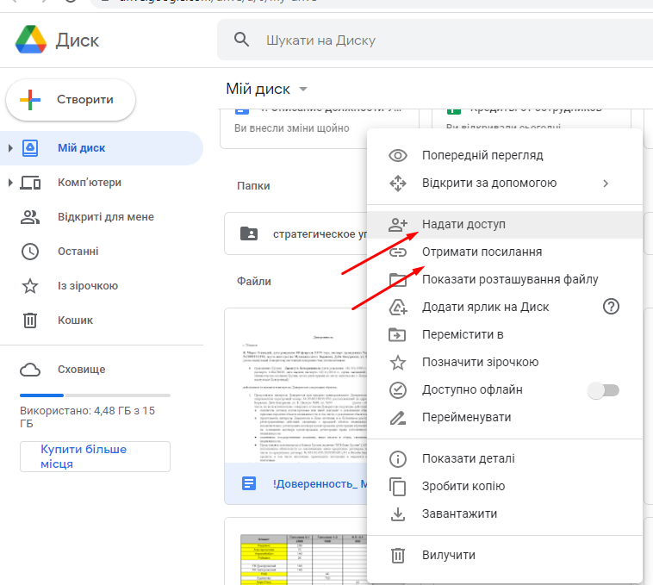

38. Если Владелец попросил что-либо перевести в электронный вид необходимо помимо распечатанного оригинала закачать  
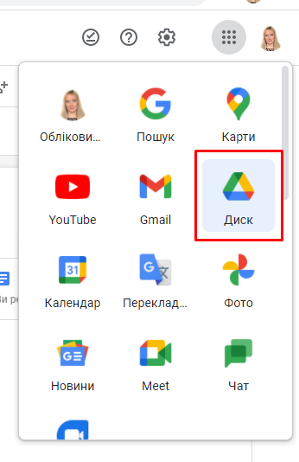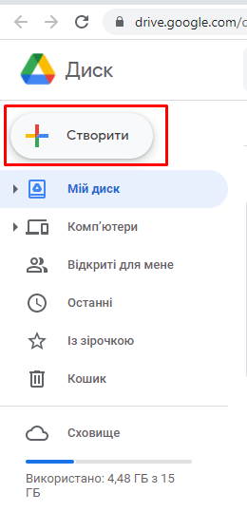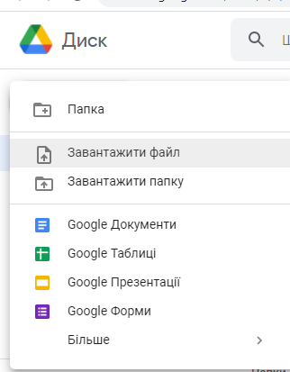  
 документ на гугл диск в гугл аккаунте Помощника и открыть ему доступ в этот файл скинув ссылку на него одним из приведенных выше способов.

Если необходимо открепить или закрепить какие-либо вкладки необходимо нажать на вкладку правой кнопкой мыши и в открывшемся меню нажать Закрепить.

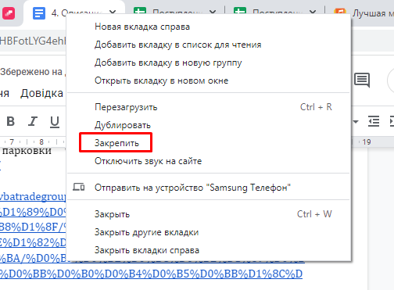  
38. Забирать рабочий компьютер на выходные с собой домой чтоб не пришлось приезжать в офис если срочно что-то понадобится Владельцу

39. Всегда держать открытыми вкладки в браузере:



* Гугл календарь [**https://calendar.google.com/calendar/u/0/r/week/2021/12/4**](https://calendar.google.com/calendar/u/0/r/week/2021/12/4)
* Электронная почта[**https://mail.google.com/mail/u/0/#inbox**](https://mail.google.com/mail/u/0/#inbox)
* **страничка на фейсбуке** <https://www.facebook.com/yasno.dp>
* таблица Кредиты от сотрудников <https://docs.google.com/spreadsheets/d/1hqsCXjWCpaKdPh7y3W2QWi8IhRhv2J4Go1U2sKH8c7s/edit#gid=0>
* таблица Поступления денег <https://docs.google.com/spreadsheets/d/1uAzsFg_G5fgiDCjde5TokxLFfnL14x3EhNd8E5-D2dk/edit#gid=1355659659>
* Битрикс <https://corp.vba.com.ua/company/personal/user/515/tasks/>
* оргполитики ВБА <https://sites.google.com/view/vbatradegroup/%D1%83%D0%BF%D1%80%D0%B0%D0%B2%D0%BB%D1%8F%D1%8E%D1%89%D0%B0%D1%8F-%D0%BA%D0%BE%D0%BC%D0%BF%D0%B0%D0%BD%D0%B8%D1%8F/%D1%88%D0%BB%D1%8F%D0%BF%D1%8B-%D1%83%D0%BA/7-%D0%BE%D1%82%D0%B4%D0%B5%D0%BB%D0%B5%D0%BD%D0%B8%D0%B5-%D1%83%D0%BA/%D0%BF%D0%BE%D0%BC%D0%BE%D1%89%D0%BD%D0%B8%D0%BA-%D0%B2%D0%BB%D0%B0%D0%B4%D0%B5%D0%BB%D1%8C%D1%86%D0%B0?authuser=0>
* обучение <https://1221.unicraft.org/student/learning/course/923cb444-13cf-42f7-a8b6-9f9d72817ecc/advance?eid=e1b56109-bb3f-4a74-8857-af877252e286>
* статистики <https://1cbce46.platrum.ru/workdesk?userId=a35f9e47dfa68583f870fbec660874e0>

40. Старайся не пользоваться одновременно приложением ТуДу в телефоне и на компе, а то оно начинает некорректно сохранять данные, то же самое может произойти и с гугл календарем. поэтому введи себе за правило если сидишь на рабочем месте то пользуйся компом, либо вообще только с телефона заходи в эти приложения. Календарь можно подгонять - обновлять после изменений механически (меню - обновить)

41. Если ты работаешь с макбука, то при копировании ссылки задачи в битрикс, обращай внимание на ссылку которую отправляешь. Обязательно проверяй, открывается ли ссылка и только тогда отправляй Владельцу (в макбуке есть особенность “съедать” часть ссылки и потом по ней невозможно перейти);

42. Все документы, которые заполняешь и которые поступают к тебе, сохранять на гугл диске [assistant.vba.tg@gmail.com](mailto:assistant.vba.tg@gmail.com)

43. При появлении новых задач на утверждение от сотрудников компании, смотреть по важности задачи и уведомлять Владельца, что задача требует его внимания. Это может касаться ЗРС от РО4, РО3, Гендиректора, ИД, также секретаря компании.

44.Чтобы проконтролировать действия Владельца в направлении реализации его задач(например планируется встреча и Владельцу нужно вовремя туда выехать чтобы вовремя попасть) - звонить и напоминать до тех пор, пока Владелец не отчитается, что уже выехал на встречу.

45. При получении задания конвертировать документ или создать презентацию - уточнить у Гены, куда на гугл диск сохранить новый документ и потом вместе с ссылкой на выполненную работу написать Гене смс, где добавить текст, в какой папке в каком месте хранится данный документ

46. После выполнения конкретного поручения “забывать” человека и больше ни по каким вопросам не связываться, если о них не просил владелец, чтобы не отвлекать других людей по вопросам, которые касаются владельца. Например, если владелец говорил связаться с Алиной, чтобы получить документы для того, чтобы провести интернет, то после подключения интернета все остальные вопросы направлять владельце, НЕ Алине. И после подключения коммуникация с Алиной по этому вопросу завершена.

47. Во время выполнения задания, которое предназначено для другого человека (не для владельца) необходимо уточнять детали именно у того человека, на которого направлен результат, будь то характеристики какого-то предмета, количество, ценовой диапазон и т.п. Не важно, напрямую этот контакт или через кого-то, но ответ нужен именно от получателя: *какой ему нужен конечный продукт и в каком виде*. Например, если нужно купить какой-то предмет для Маши, то именно от нее нужно подтверждение подходит ли то, что предлагает помощница или нужно что-то другое. Не обязательно напрямую иметь с ней связь, этот ответ может быть передан через кого-то, но важно, чтобы это был ответ именно Маши и она подтвердила, что ей такое подходит, а не предположение другого человека или ответ “отправляй, потом посмотрим”.

48. Если во время утренней координации кто-то хочет еще дополнительную координацию/созвон в течение дня с владельцем по конкретному вопросу, то уточнять у инициатора договорились ли уже на конкретное время и если да, то записывать в календарь владельца время координации и напоминать всем о ней, чтобы она всё-таки состоялась.

49. Не бояться быть “занудой” и добиваться от всех ответа.

50. Сразу прописывать задачу в скрам, даже если её выполнение откладывается минут на 10-15. Исключением могут быть задачи, к выполнению которых помощница приступила в ту же минуту и выполнена она будет сразу. Если выполнение ее затягивается, то задача также прописывается в скраме.

51. После того, как владелец устно озвучил задачу помощнице, продублировать её в телеграмме. После этого занести в скрам(если задача не выполняется сразу же после постановки).

52. Продумывать выполнение задачи наперёд и предусмотреть возможные отклонения и варианты их устранения.

53. После получения владельцем новых документов/обновлении старых, сразу же добавлять их сканы на гугл диск

54. При отправке владельцу отчета по заданию в идеале прикрепить фото/видео/скриншот, а также получить ответ или реакцию на сообщение, как подтверждение того, что владелец все-таки увидел твое сообщение и принял его.

55. Добиваться от владельца ответа или реакции на любое важное сообщение в телеграмме, а если этого нет, то уточнить увидел он сообщение или нет. Может случиться такое, что просто забыл отреагировать, а иногда сообщение теряется среди других и владелец его даже не увидел.

**Типичные ошибки**

Так как всего двадцать четыре часа в сутках и всего лишь семь дней в неделю, то Владельцу с обилием обязанностей и выполняемых функций, не хватает времени на ВСЕ. И особенно, на самое главное - развитие областей и улучшение благополучия Компании. Поэтому Владельцу необходим Помощник, который будет выполнять ряд обязанностей, чтобы высвободить время и единицы внимания Владельца для решения стратегических задач.

**ТИПИЧНЫЕ ОШИБКИ ПОМОЩНИКА ВЛАДЕЛЬЦА.**

**А также ситуации во время которых, допускаются ошибки:**

1. Некорректно озвучивать поручения Владельца третьим лицам. Т.е. когда Помощник поручил выполнение задания третьему лицу и не удостоверился в том, понял ли исполнитель что именно ему нужно сделать и какой результат должен быть при выполнении данной задачи.
2. Руководствоваться в работе мнениями, а не фактами.
3. Перепоручать выполнение заданий Владельца третьим лицам и не проверять было ли выполнено задание и был ли достигнут желаемый результат.
4. Не правильно организовывать встречи Владельца и заставлять Владельца зря тратить время. (см. как нужно организовывать встречи в разделе Успешные действия).
5. Откладывать все на потом.
6. Не контролировать распоряжение в таблице для контроля распоряжений в Битриксе, а держать все на отдельных листах, записях.
7. Не пользоваться органайзером.
8. Расстраиваться или нервничать - все решаемо.
9. Оправдываться и не выполнять задания до конца.
10. Не передавать вовремя руководителю информацию.
11. Не отчитываться руководителю по поставленным задачам.
12. Делать другую работу параллельно, когда руководитель проводит координацию.
13. Не вести протокол координации.
14. Не уточнять, если что-то не понятно.
15. Не контролировать выполнение запланированных Владельцем, в Гугл календаре, мероприятий.
16. При поиске жилья для Владельца во время командировок, не предоставлять всю необходимую информацию (название, если это гостиница или отель, адрес, контактный номер телефона) для поселения.
17. Не вносить в календарь Владельца информацию о времени поездки, отправления поезда например.
18. Не проверять ссылку с битрикс и любую другую ссылку перед отправкой владельцу.
19. Не требовать у секретаря уточнить время приезда перевозчика из Днепра в Варшаву.
20. При создании мероприятия в гугл календаре не указывать в описании деталей встречи (адрес, контактный номер телефона человека с которым планируется встреча, контактный номер человека, который будет встречать Владельца)
21. НИКОГДА НЕ ОТПРАВЛЯТЬ ВЛАДЕЛЬЦУ ОТЛОЖЕННЫЕ СМС В ТЕЛЕГРАММ.
22. Когда переставляю задачи в календаре не предупреждать владельца об этом..
23. Не спрашивать у Гены, в какую папку на гугл диске добавлять документ, который он просит либо конвертировать либо сделать новую презентацию.
24. Не добиваться от Владельца точного ответа, выехал ли он на запланированное в календаре мероприятие, минимум за 30 минут до начала мероприятия.
25. Принимать информацию не по командной линии и сразу обрабатывать ее либо передавать на рассмотрение Владельцу. Таким образом вы выступаете ненужным передаточным звеном, которое в ходе своей деятельности никакого результата не приносит а только занимает время Владельца и тратит свое время на не свои прямые обязанности.
26. Планировать проведение мероприятий, обучений в рабочее время Владельца, когда он занят своей основной работой - компанией ВБА
27. Не согласовывать проведение мероприятий в нерабочее время Владельца (до 17:00).
28. Получив задание, не спрашивать у постановщика задания деталей по выполнению задания. (Например гендиректор дал указание отправить “очередную” доверенность от Геннадия Мороза на Евгения Молчанова в Днепр. До этого так уже отправляли и всегда помощнику уточняли, что доверенность нужно передать Евгению Молчанову, что помощник передавал секретарю и она успешно передавала Евгению Молчанову доверенность. Но один раз, помощник не уточнила у гендиректора, что делать с доверенностью и секретарю дала указание от своего имени, что доверенность нужно передать все так же Евгению Молчанову. Это было действие “от себя” и оно было не правильное! Данную доверенность нужно было оставить в офисе до момента, когда поступит указание “передать Евгению Молчанову”)
29. Пытаться разбираться в задачах, которые владелец поручил другим сотрудникам, нужно только добиваться Результата!!!
30. Передавать не полные данные по задаче. Нужно сразу всю информацию предоставить, включая этаж и инструкцию как добраться до точки назначения (особенно, если это в торговом центре)
31. Не уточнять у конечного получателя документа (нотариуса, адвоката и т.п.), правильно ли выглядит документ и все ли данные/печати указаны верно для его дальнейшего использования. Например, если была оформлена доверенность в виде нотариального акта в Польше и есть всё необходимое, по всем нормам, то это может касаться только Польши, а в Украине требуют еще апостиль на данном документе. И если бы владелец не настоял на уточнении этого момента и доверенность отправили в таком виде, в котором она есть, то пришлось бы возвращать доверенность обратно в Польшу из Украины, проставлять апостиль и высылать в Украину, а это дополнительное время и затраты. Поэтому нужно сразу уточнить у человека, который дальше будет работать с данным документом, всё ли там так, как нужно ему или нужно что-то дополнительно.
32. Не узнавать срок выполнения задания при постановке его владельцем.